**\*\*\*Prenom\*\*\* \*\*\*Nom\*\*\***

Après une année 2020 particulièrement compliquée, 2021 a marqué le retour vers un niveau d’activité avant Covid. Les perspectives pour 2022 nous permettent de penser que cette tendance va se prolonger.

La levée de fonds, prévue pour juin 2022, marquera un point clé pour STIMIO et relancera sa capacité à investir, qui est dans l’intervalle sensiblement limitée.

Nous avons donc décidé d’appliquer les augmentations dès mars 2022, mais de repousser le versement des primes à l’été 2022.

Au titre de l’année 2021, le montant de la prime qui vous a été attribuée est de \*\*\*Prime\*\*\* €.

Pour l’année 2022, l’augmentation de votre salaire brut est fixée à \*\*\*Augmentation\*\*\* %.

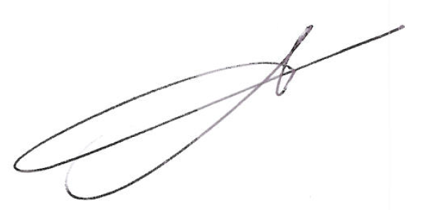 David DORVAL